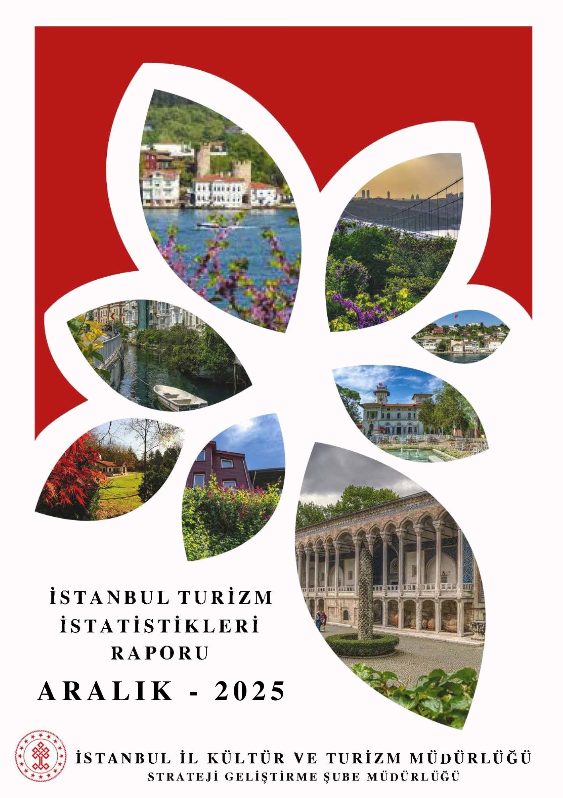

GİRİŞ

İstanbul Turizm İstatistikleri Raporu, Bakanlığımızca yayınlanan sınır, konaklama ve tesis istatistikleri doğrultusunda hazırlanmaktadır. Sınır istatistikleri İstanbul’daki sınır kapılarından giriş yapan yabancı uyruklu ziyaretçilerin verilerine ilişkin oluşturulmaktadır. Raporumuzun yayınlanmasında Bakanlığımız ve Türkiye İstatistik Kurumu “veri yayımlama takvimi” esas alınmaktadır.

İncelemekte olduğunuz İstanbul Turizm İstatistikleri Raporu, 2025 yılı Aralık ayını kapsayan verilerin, önceki yıllarla karşılaştırmalı, aylık ve yıllık bazda çeşitli değerlendirmeleriyle oluşturulmuştur.

Müdürlüğümüzce hazırlanarak aylık olarak yayınlanan bu rapor, turizm sektöründe yer alan kurum, kuruluş, sivil toplum örgütleri, üniversiteler başta olmak üzere tüm ilgililerin kullanımına sunulmaktadır.

İstanbul İl Kültür ve Turizm Müdürlüğü
Strateji Geliştirme Şube Müdürlüğü tarafından hazırlanmaktadır.

İÇİNDEKİLER

İSTANBUL’A GİRİŞ YAPAN YABANCI ZİYARETÇİ SAYILARININ AYLARA GÖRE DAĞILIMI 4
SON 5 YIL ARALIK AYI GİRİŞ YAPAN YABANCI ZİYARETÇİ SAYILARI 4
2006-2025 YILLARI TÜRKİYE VE İSTANBUL’A GİRİŞ YAPAN YABANCI ZİYARETÇİ SAYILARI 5
2023-2025 YILLARI AYLIK GİRİŞ YAPAN YABANCI ZİYARETÇİ SAYILARI 5
2024-2025 YILINDA GİRİŞ YAPAN YABANCI ZİYARETÇİLERİN TAŞIT ARAÇLARINA GÖRE DAĞILIMI (ARALIK) 6
İSTANBUL’A GİRİŞ YAPAN YABANCI ZİYARETÇİLERİN SINIR KAPILARINA GÖRE DAĞILIMI 6
MİLLİYETLERİNE GÖRE İSTANBUL’A GİRİŞ YAPAN YABANCI ZİYARETÇİLER (ARALIK) 7
2025 YILI ARALIK AYI GİRİŞ YAPAN YABANCI ZİYARETÇİLERİN MİLLİYETLERİNE GÖRE DAĞILIMI 8
2025 YILI ARALIK AYI GİRİŞ YAPAN YABANCI ZİYARETÇİLERİN MİLLİYETLERİNE GÖRE DAĞILIMI (DEVAMI) 9
2025 YILI GİRİŞ YAPAN YABANCI ZİYARETÇİLERİN MİLLİYETLERİNE GÖRE DAĞILIMI 10
2025 YILI GİRİŞ YAPAN YABANCI ZİYARETÇİLERİN MİLLİYETLERİNE GÖRE DAĞILIMI (DEVAMI) 11
2024-2025 YILLARINDA ARAP ÜLKELERİNDEN GİRİŞ YAPAN YABANCI ZİYARETÇİLERİN MİLLİYETLERİNE GÖRE DAĞILIMI (ARALIK) 12
2023-2025 YILLARINDA MİLLİYETLERİNE GÖRE İSTANBUL'A GİRİŞ YAPAN YABANCI ZİYARETÇİLER (İLK ON ÜLKE) 12
TESİS İSTATİSTİKLERİ 13
KONAKLAMA İSTATİSTİKLERİ 16

EK: 2025 YILI ARALIK AYI ÜLKEMİZE GİRİŞ YAPAN YABANCI ZİYARETÇİLERİN MİLLİYETLERİNE GÖRE DAĞILIMINA AİT EXCEL TABLOSU.

İSTANBUL’A GİRİŞ YAPAN YABANCI ZİYARETÇİ SAYILARININ AYLARA GÖRE DAĞILIMI

İstanbul’daki sınır kapıları olan İstanbul, Atatürk ve Sabiha Gökçen Havalimanları ile Haydarpaşa, Pendik, Tuzla, Zeytinburnu, Ambarlı, Karaköy, Marmara, İstanbul Havalimanı Akaryakıt İkmal Terminali ve Sarayburnu limanlarından 2025 yılı Aralık ayı itibarıyla giriş yapan yabancı ziyaretçi sayısı 1.494.276’dır. 2024 yılının aynı dönemi ile karşılaştırdığımızda %5,31 oranında bir artış olduğu görülmektedir.

SON 5 YIL ARALIK AYI GİRİŞ YAPAN YABANCI ZİYARETÇİ SAYILARI

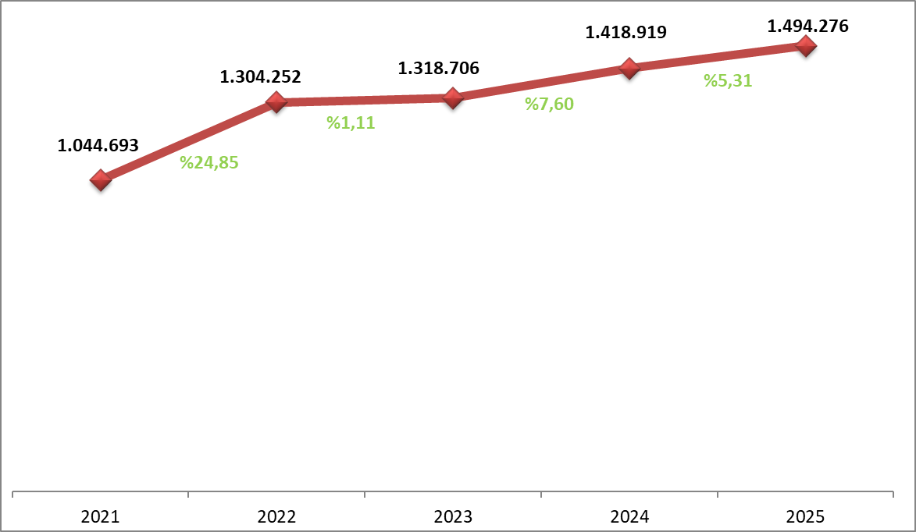

2006-2025 YILLARI TÜRKİYE VE İSTANBUL’A GİRİŞ YAPAN YABANCI ZİYARETÇİ SAYILARI

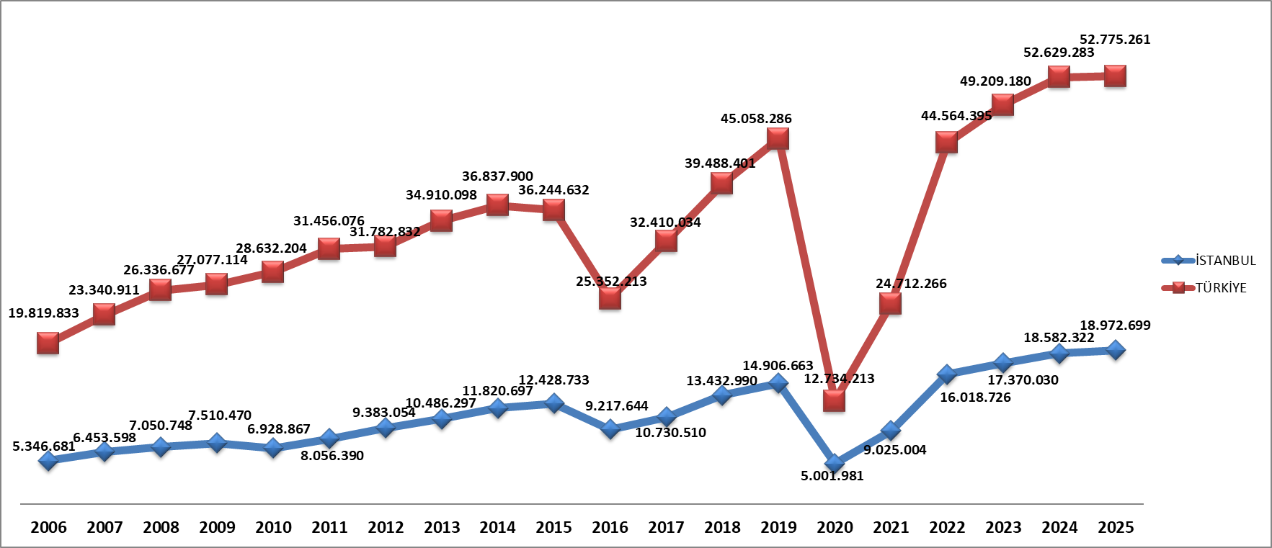

2023-2025 YILLARI AYLIK GİRİŞ YAPAN YABANCI ZİYARETÇİ SAYILARI

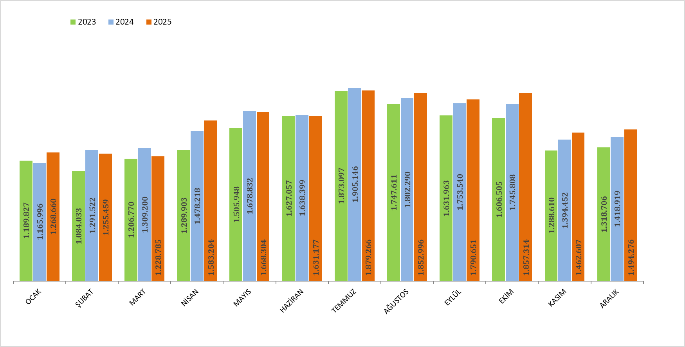

2024-2025 YILINDA GİRİŞ YAPAN YABANCI ZİYARETÇİLERİN TAŞIT ARAÇLARINA GÖRE DAĞILIMI (ARALIK)
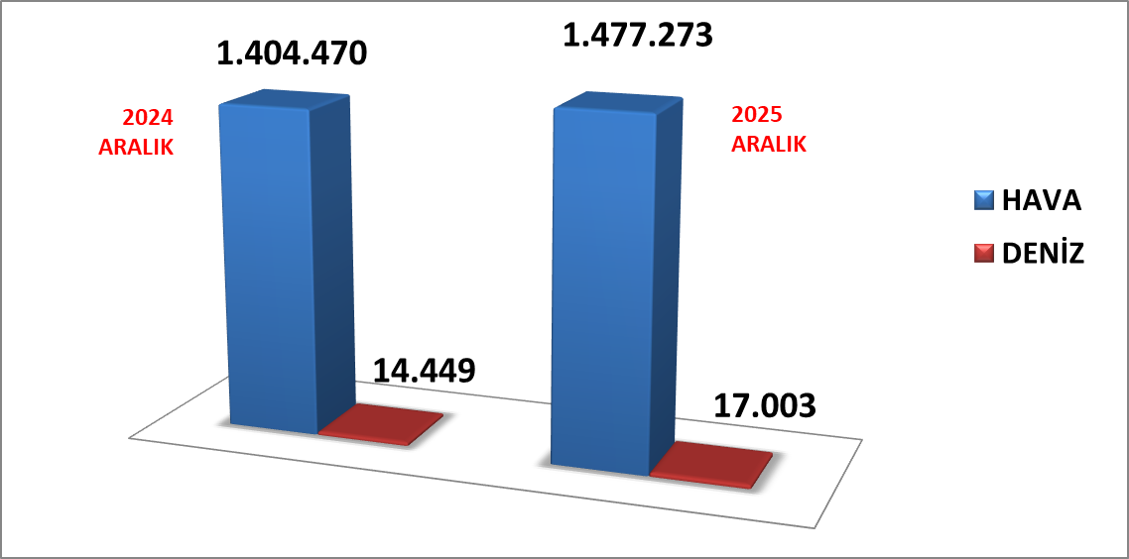

2025 Aralık döneminde havayolu ile giriş yapan yabancı ziyaretçi sayısı 2024’ün aynı dönemine göre %5,18 oranında artarak 1.477.273 ziyaretçi olarak gerçekleşmiştir. Denizyolu ile geliş ise 17.003 ziyaretçi ile %17,68 oranında artış göstermiştir.

İSTANBUL’A GİRİŞ YAPAN YABANCI ZİYARETÇİLERİN SINIR KAPILARINA GÖRE DAĞILIMI

2025 yılı Aralık ayı itibarıyla giriş yapan 1.494.276 yabancı ziyaretçinin sınır kapılarına göre dağılımı yukarıdaki tabloda yer almaktadır. Havayolu ile giriş yapan yabancıların %67,83’ü İstanbul Havalimanını, %32,07’si Sabiha Gökçen Havalimanını kullanmışlardır.

MİLLİYETLERİNE GÖRE İSTANBUL’A GİRİŞ YAPAN YABANCI ZİYARETÇİLER (ARALIK)

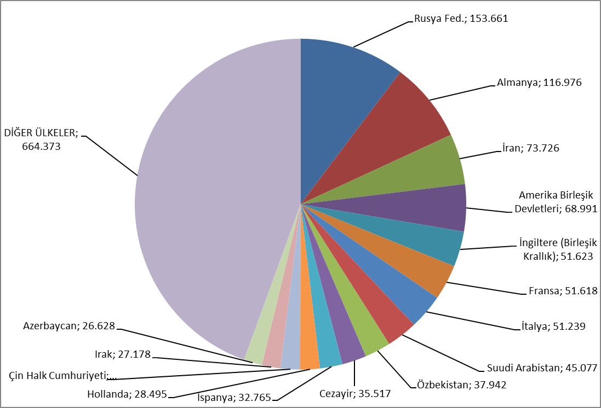

2025 yılı Aralık ayı İstanbul’a giriş yapan toplam yabancı ziyaretçi sayısının en yüksek oranını %10,28 ile Rusya Federasyonu vatandaşı ziyaretçiler oluşturmaktadır. Bu ziyaretçileri sırasıyla; Almanya (%7,83), İran (%4,93), Amerika Birleşik Devletleri (%4,62), İngiltere (%3,45), Fransa (%3,45), İtalya (%3,43), Suudi Arabistan (%3,02), Özbekistan (%2,54), Cezayir (%2,38) takip etmektedir.

2025 YILI ARALIK AYI GİRİŞ YAPAN YABANCI ZİYARETÇİLERİN MİLLİYETLERİNE GÖRE DAĞILIMI

2025 YILI ARALIK AYI GİRİŞ YAPAN YABANCI ZİYARETÇİLERİN MİLLİYETLERİNE GÖRE DAĞILIMI (DEVAMI)

NOT: Tablonun Excel formatı ekte yer almaktadır.

2025 YILI GİRİŞ YAPAN YABANCI ZİYARETÇİLERİN MİLLİYETLERİNE GÖRE DAĞILIMI

2025 YILI GİRİŞ YAPAN YABANCI ZİYARETÇİLERİN MİLLİYETLERİNE GÖRE DAĞILIMI (DEVAMI)

2024-2025 YILLARINDA ARAP ÜLKELERİNDEN GİRİŞ YAPAN YABANCI ZİYARETÇİLERİN MİLLİYETLERİNE GÖRE DAĞILIMI (ARALIK)

NOT: Sıralama 2025 yılı verilerine göre yapılmıştır.

2023-2025 YILLARINDA MİLLİYETLERİNE GÖRE İSTANBUL'A GİRİŞ YAPAN YABANCI ZİYARETÇİLER (İLK ON ÜLKE)

Kaynak: Kültür ve Turizm Bakanlığı, Yatırım ve İşletmeler Genel Müdürlüğü.

TESİS İSTATİSTİKLERİ

TURİZM İŞLETMESİ BELGELİ-BASİT KONAKLAMA BELGELİ-TURİZM YATIRIMI BELGELİ KONAKLAMA TESİSLERİ SAYI VE KAPASİTELERİ

Kaynak: Kültür ve Turizm Bakanlığı, Yatırım ve İşletmeler Genel Müdürlüğü.

Yukarıdaki tabloda Kültür ve Turizm Bakanlığımızdan “Turizm İşletmesi Belgeli”, “Basit Konaklama Turizm İşletmesi Belgeli” ve “Turizm Yatırımı Belgeli” konaklama tesislerinin tür ve sınıf bazında tesis, oda ve yatak sayıları yer almaktadır. İstanbul’da toplamda “Turizm İşletmesi Belgeli” ve “Basit Konaklama Turizm İşletmesi Belgeli” 3.152 tesis, 257.603 yatak kapasitesi ile hizmet vermektedir. Yatırımların tamamlanmasıyla ilave 68 tesis ve 15.566 yatak İstanbul’un konaklama kapasitesine dâhil olacaktır.

Aşağıdaki tabloda, Kültür ve Turizm Bakanlığından “Turizm İşletmesi Belgeli” ve “Turizm Yatırımı Belgeli” yeme içme tesislerinin kapasitelerine ilişkin veriler yer almaktadır. “Turizm İşletmesi Belgeli” tesislerin toplam kapasitesi 165.365, “Turizm Yatırımı Belgeli” tesislerin toplam kapasitesi ise 906 kişidir.

TURİZM İŞLETMESİ BELGELİ- TURİZM YATIRIMI BELGELİ YEME-İÇME TESİSLERİ SAYI VE KAPASİTELERİ

Kaynak: Kültür ve Turizm Bakanlığı, Yatırım ve İşletmeler Genel Müdürlüğü.

TURİZM İŞLETMESİ BELGELİ- TURİZM YATIRIMI BELGELİ EĞLENCE TESİSLERİ SAYI VE KAPASİTELERİ
Kaynak: Kültür ve Turizm Bakanlığı, Yatırım ve İşletmeler Genel Müdürlüğü.

İstanbul’da Bakanlığımızdan “Turizm İşletmesi Belgeli” 9 eğlence tesisi toplam 2.135 kapasite ile hizmet vermektedir.

Aşağıdaki tabloda ise İstanbul’da Kültür ve Turizm Bakanlığımızdan “Turizm İşletmesi Belgeli” ve “Turizm Yatırımı Belgeli” diğer tesislerin sayıları tür ve sınıf bazında bulunmaktadır.

TURİZM İŞLETMESİ BELGELİ- TURİZM YATIRIMI BELGELİ DİĞER TESİS SAYILARI
Kaynak: Kültür ve Turizm Bakanlığı, Yatırım ve İşletmeler Genel Müdürlüğü.

DENİZ TURİZMİ TESİSLERİ VE KAPASİTELERİ

KONAKLAMA İSTATİSTİKLERİ

KÜLTÜR VE TURİZM BAKANLIĞINDAN BELGELİ TESİSLERE GELİŞ SAYISI*, GECELEME, ORTALAMA KALIŞ SÜRESİ VE DOLULUK ORANLARININ TESİS TÜR VE SINIFLARINA GÖRE DAĞILIMI
(2024)

* Tesise geliş: Turizm İşletme Belgeli konaklama tesislerine geceleme yapmak amacıyla yapılan giriş sayısıdır. Tesise giriş sayısı kişi bazlı bir değişken olmayıp, aynı turistin farklı zamanlarda yaptığı girişler ayrı girdiler olarak kaydedilmektedir.

Yukarıdaki tablo İstanbul’da ki belgeli tesislerde (Turizm İşletmesi Belgeli – Basit Konaklama Turizm İşletmesi Belgeli) yerli ve yabancı turistler tarafından yapılan konaklamalara ilişkin bilgileri içermektedir. Belgeli konaklama tesislerine geceleme yapmak amacıyla yapılan giriş sayılarını gösteren toplam tesise geliş sayısı 2024 yılında 14.233.983’tür. Bu tesislerde yapılan toplam geceleme sayısı ise 31.631.933 olup, ortalama kalış süresi ise 2,22 gündür. 2024 yılında İstanbul’daki konaklama tesislerinin doluluk oranı %54,75 olarak gerçekleşmiştir.

KÜLTÜR VE TURİZM BAKANLIĞINDAN BELGELİ TESİSLERE GELİŞ SAYISI, GECELEME, ORTALAMA KALIŞ SÜRESİ VE DOLULUK ORANLARININ İLÇELERE GÖRE DAĞILIMI
(2024)

2024 yılında İstanbul’da belgeli (Turizm İşletmesi Belgeli Tesisler – Basit Konaklama Turizm İşletmesi Belgeli Tesisler) tesislerde en yüksek geceleme Fatih ilçesindeki konaklama tesislerinde gerçekleşmiştir.

KÜLTÜR VE TURİZM BAKANLIĞINDAN BELGELİ TESİSLERE GELİŞ SAYISI, GECELEME, ORTALAMA KALIŞ SÜRESİ VE DOLULUK ORANLARININ TESİS TÜR VE SINIFLARINA GÖRE DAĞILIMI
(2025-KASIM)

2025 yılı Kasım ayı itibarıyla Bakanlık Belgeli tesisler için toplam tesise geliş sayısı 1.848.554’tür. Bu tesislerde yapılan toplam geceleme sayısı ise 4.048.492 olup, ortalama kalış süresi ise 2,19 gündür. İstanbul’daki konaklama tesislerinin Kasım ayı doluluk oranı ise %53,72’dir.

2025 YILI ARALIK GİRİŞ YAPAN YABANCI ZİYARETÇİLERİN MİLLİYETLERİNE GÖRE DAĞILIMINA AİT EXCEL TABLOSU

 | Sıra No | Ülke Adı | Ziyaretçi Sayısı
 | 1 | Rusya Fed. | 153.661
 | 2 | Almanya | 116.976
 | 3 | İran | 73.726
 | 4 | Amerika Birleşik Devletleri | 68.991
 | 5 | İngiltere (Birleşik Krallık) | 51.623
 | 6 | Fransa | 51.618
 | 7 | İtalya | 51.239
 | 8 | Suudi Arabistan | 45.077
 | 9 | Özbekistan | 37.942
 | 10 | Cezayir | 35.517
 | 11 | İspanya | 32.765
 | 12 | Hollanda | 28.495
 | 13 | Çin Halk Cumhuriyeti | 28.467
 | 14 | Irak | 27.178
 | 15 | Azerbaycan | 26.628
 | 16 | Kazakistan | 21.776
 | 17 | Mısır | 19.750
 | 18 | Endonezya | 19.716
 | 19 | Ukrayna | 19.082
 | 20 | Romanya | 18.580
 | 21 | Bulgaristan | 18.414
 | 22 | Fas | 17.544
 | 23 | Tunus | 17.019
 | 24 | Libya | 16.698
 | 25 | Yunanistan | 16.412
 | 26 | Lübnan | 16.383
 | 27 | Hindistan | 16.156
 | 28 | Avusturya | 16.069
 | 29 | Malezya | 15.860
 | 30 | Kanada | 15.808
 | 31 | Birleşik Arap Emirlikleri | 15.549
 | 32 | Türkmenistan | 14.899
 | 33 | Belçika | 14.786
 | 34 | İsveç | 14.738
 | 35 | Güney Kore | 13.858
 | 36 | Ürdün | 13.006
 | 37 | İsviçre | 12.429
 | 38 | Japonya | 11.765
 | 39 | Pakistan | 11.453
 | 40 | Kırgızistan | 10.919
 | 41 | Kuveyt | 10.833
 | 42 | Polonya | 10.238
 | 43 | Kuzey Kıbrıs Türk Cumhuriyeti | 10.014
 | 44 | İsrail | 9.443
 | 45 | Avustralya | 8.681
 | 46 | Suriye | 8.264
 | 47 | Singapur | 7.703
 | 48 | Beyaz Rusya (Belarus) | 7.125
 | 49 | Gürcistan | 7.110
 | 50 | Bosna Hersek | 6.105
 | 51 | Kosova | 6.050
 | 52 | Meksika | 6.046
 | 53 | Macaristan | 6.040
 | 54 | Moldova | 5.988
 | 55 | Brezilya | 5.778
 | 56 | Sırbistan | 5.688
 | 57 | Kolombiya | 5.393
 | 58 | Arnavutluk | 5.358
 | 59 | Filipinler | 5.174
 | 60 | Danimarka | 5.092
 | 61 | Güney Afrika Cumhuriyeti | 5.055
 | 62 | Norveç | 5.027
 | 63 | Katar | 4.958
 | 64 | Portekiz | 4.676
 | 65 | Bahreyn | 4.582
 | 66 | Afganistan | 4.532
 | 67 | Tayvan | 4.496
 | 68 | Tayland | 4.486
 | 69 | Kuzey Makedonya Cumhuriyeti | 4.400
 | 70 | Hırvatistan | 3.959
 | 71 | İrlanda | 3.935
 | 72 | Umman | 3.541
 | 73 | Çek Cumhuriyeti (Çekya) | 3.399
 | 74 | Finlandiya | 3.166
 | 75 | Filistin | 2.920
 | 76 | Milliyetsiz (Haymatlos) | 2.539
 | 77 | Litvanya | 2.466
 | 78 | Bangladeş | 2.365
 | 79 | Letonya | 2.326
 | 80 | Slovenya | 2.257
 | 81 | Moğolistan | 2.113
 | 82 | Arjantin | 2.077
 | 83 | Mauritius | 2.010
 | 84 | Yemen | 1.917
 | 85 | Slovakya | 1.881
 | 86 | Karadağ | 1.696
 | 87 | Ermenistan | 1.655
 | 88 | Hong Kong | 1.651
 | 89 | Estonya | 1.477
 | 90 | Nijerya | 1.467
 | 91 | Etiyopya (Habeşistan) | 1.462
 | 92 | Vietnam | 1.458
 | 93 | Yeni Zelanda | 1.453
 | 94 | Tacikistan | 1.330
 | 95 | Nepal | 1.275
 | 96 | Venezuela | 1.191
 | 97 | Malta | 1.183
 | 98 | Eritre | 1.110
 | 99 | Sri Lanka | 1.003
 | 100 | Peru | 1.002
 | 101 | Sudan | 984
 | 102 | Senegal | 964
 | 103 | Şili | 867
 | 104 | Ekvador | 765
 | 105 | Çad | 656
 | 106 | Lüksemburg | 635
 | 107 | Somali | 633
 | 108 | Güney Kıbrıs Rum Kesimi | 619
 | 109 | Kenya | 610
 | 110 | Küba | 602
 | 111 | Uganda | 505
 | 112 | Demokratik Kongo Cumhuriyeti (Zaire) | 497
 | 113 | Panama | 470
 | 114 | Kamerun | 452
 | 115 | Brunei | 447
 | 116 | Tanzanya | 402
 | 117 | Kosta Rika | 386
 | 118 | Gana | 365
 | 119 | Moritanya | 350
 | 120 | Guatemala | 339
 | 121 | Fildişi Sahilleri (Cote d’Ivoire) | 337
 | 122 | Mali | 319
 | 123 | Gine | 313
 | 124 | İzlanda | 296
 | 125 | Gabon | 240
 | 126 | Maldivler | 236
 | 127 | Birleşmiş Milletler | 220
 | 128 | Dominik Cumhuriyeti | 216
 | 129 | Bolivya | 201
 | 130 | Dominika | 197
 | 131 | Burkina Faso | 181
 | 132 | Nijer | 180
 | 133 | Trinidad ve Tobago | 166
 | 134 | Zimbabve | 165
 | 135 | Honduras | 160
 | 136 | Gambiya | 157
 | 137 | Saint Kitts ve Nevis (St. Kitts) | 141
 | 138 | El Salvador | 137
 | 139 | Uruguay | 136
 | 140 | Sierra Leone | 132
 | 141 | Myanmar (Burma) | 131
 | 142 | Angola | 128
 | 143 | Saint Lucia (St. Lucia) | 123
 | 144 | Cibuti | 114
 | 145 | Lihtenştayn | 108
 | 146 | Mozambik | 104
 | 147 | Seyşeller | 104
 | 148 | Antigua ve Barbuda | 98
 | 149 | Paraguay | 97
 | 150 | Kongo Cumhuriyeti | 91
 | 151 | Komorlar | 89
 | 152 | Ruanda | 87
 | 153 | Kamboçya | 81
 | 154 | Andorra | 78
 | 155 | Güney Sudan | 67
 | 156 | Jamaika | 64
 | 157 | Togo | 64
 | 158 | Benin | 56
 | 159 | Zambiya | 56
 | 160 | Makao | 55
 | 161 | Nikaragua | 53
 | 162 | Namibya | 49
 | 163 | Madagaskar (Malagazi) | 37
 | 164 | Bahama Adaları | 36
 | 165 | Fiji | 36
 | 166 | Grenada | 34
 | 167 | Ekvator Ginesi | 31
 | 168 | Liberya | 30
 | 169 | Botsvana | 28
 | 170 | Belize | 25
 | 171 | San Marino | 25
 | 172 | Surinam | 20
 | 173 | Vanuatu | 19
 | 174 | Gine Bissau | 19
 | 175 | Burundi | 18
 | 176 | Svaziland | 16
 | 177 | Haiti | 15
 | 178 | Yeşil Burun Adaları (Cape Verde) | 13
 | 179 | Orta Afrika Cumhuriyeti | 13
 | 180 | Guyana | 13
 | 181 | Monako | 11
 | 182 | Saint Vincent ve Grenadinler (St. Vincent) | 11
 | 183 | Barbados | 10
 | 184 | Malavi | 7
 | 185 | Sao Tome ve Principe | 7
 | 186 | Nauru | 7
 | 187 | Laos | 6
 | 188 | Avrupa Birliği | 5
 | 189 | Doğu Timor | 4
 | 190 | Lesoto | 4
 | 191 | Samoa | 3
 | 192 | Bhutan | 2
 | 193 | Vatikan | 2
 | 194 | Somaliland | 2
 | 195 | Solomon Adaları | 1
 | 196 | Türkiye | 0
 | TOPLAM |  | 1.494.276

